‧安裝‧輸入台灣羅馬字‧特殊按鍵‧資料轉換‧使用電子郵件‧
安裝
注意：如有安裝較舊版本，請在安裝新版本之前先移除舊版本(開始→程式集→Taiwanese→Uninstall，重開機)。
1.2版以上
在下載區點一下要安裝的版本，直接執行或下載後執行皆可。(自動解壓縮及安裝。)
1.0版及1.1版
- 下載Taiwanese Package。
- 在Taiwanese.zip 點 2 下。打開解壓縮軟體。
- 在 setup.exe 點 2 下。開始執行安裝程式。
- 問是否要安裝時，按確定便開始安裝。安裝過程完全自動化。
輸入台灣羅馬字
- 執行應用軟體，如Word 97。
- 選擇字型 Taiwanese Serif。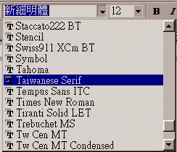
- 選擇輸入法。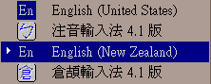 (95/98/Me) 或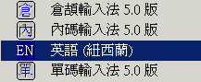 (NT/2000)。
- 開始輸入台灣羅馬字。
特殊按鍵
特殊按鍵位置圖(感謝 Henry 提供)
全部的特殊按鍵 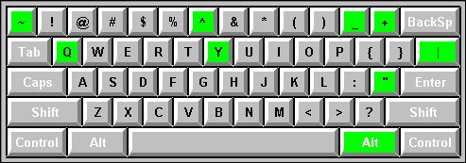
原住民語的特殊按鍵 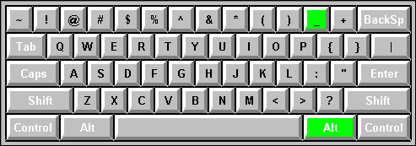
客家話的特殊按鍵 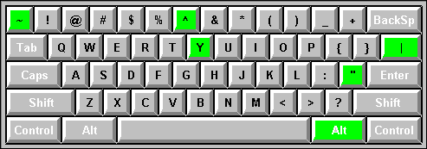
HOLO話的特殊按鍵 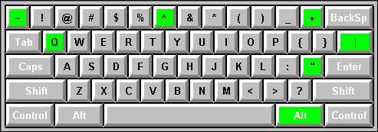
，位於空白棒右邊的 [Alt]，用來輸入特殊字元。
如鼻音 ^{n} ：[AltGr] + [N] (或 [n])
如註冊商標®：[AltGr] + [R] (或 [r])
，[Q] 用來代替。(請用 [AltGr] + [Q] 來輸入 Q。)
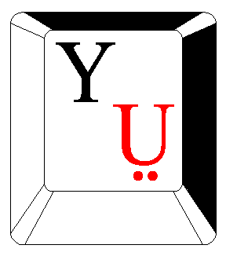，[Y] 用來代替。(請用 [AltGr] + [Y] 來輸入 Y。)
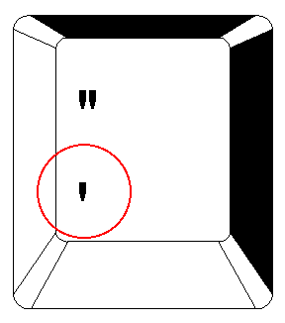，第 2 聲，位於 [Enter] 左邊；
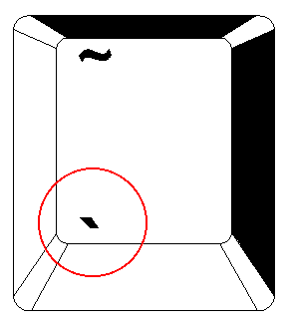，第 3 聲，位於鍵盤左上方，[Esc] 下面；
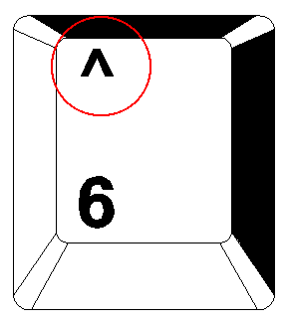，第 5 聲，位於鍵盤上面中間，與數字 6 同一按鍵；
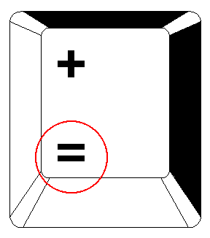，第 7 聲，位於鍵盤上面偏右，與 [+] 同一按鍵；
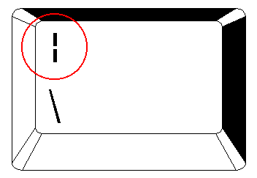，第 8 聲，位於 [Enter] 上面或下面；
請先輸入聲調符號，再輸入母音。如 Tâi, 按鍵順序如下 [T] [^] [a] [i]。
要輸入聲調符號本身，則先輸入聲調符號，再按空白棒。
資料轉換
轉換TW301檔案，請執行[開始] -> [程式集] -> [Taiwanese] -> [Taiwanese Converter]。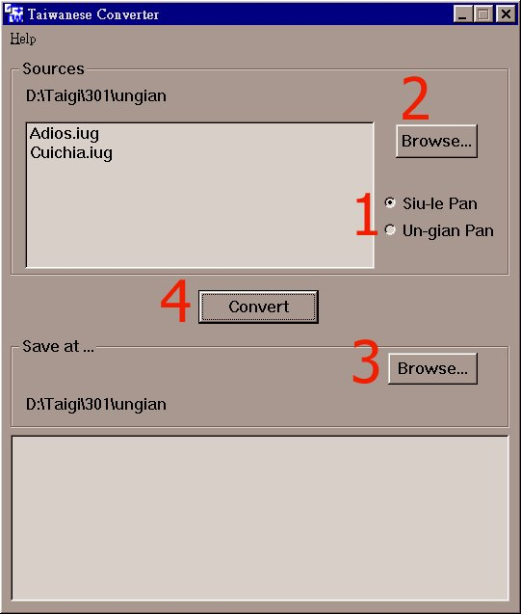 [Step 1] 選擇檔案的型態。TW301主要有2 種版本，Siule 版使用廣泛，Ungian 版則是依照楊允言先生的論文來設計。如果不確定是何版本，請用嘗試錯誤法。[Step 2] 選擇要轉換的檔案。可多選。 [Step 3] 選擇轉換後的檔案要放在哪裡。如果不選，則放置在原始檔案所在位置。 [Step 4] 開始轉換。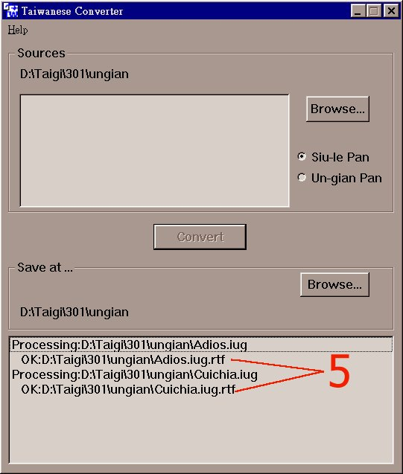 [Step 5] 在OK 的項目雙擊可用WordPad 檢視轉換的結果。檔案名稱為原始檔案再加上「.rtf」。

在Word 或 Excel 請先將要轉換的部份圈選起來，然後選功能表上 Taiwanese 其中的功能即可。
舉例而言，有人寄給您一份以HOTSYS 98 輸入的文件，不過您安裝的是HOTSYS 2000，雖然您打開此文件時會看到亂碼，不過不要理它，選擇「Convert From Hotsys 95/98」(轉成Taiwanese Package 格式) 或「Convert Hotsys 95/98 To Hotsys 2000」(轉成Hotsys 2000 格式)即可。
1.3版除了1.2版的功能之外，在Excel 97/2000 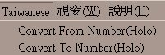亦可將數字格式與調號格式互轉。
1.2 版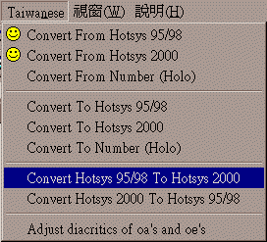可在Word 97/2000 裡面將Taiwanese Package 格式的資料與HOTSYS 95/98、HOTSYS 2000或數字格式的資料互轉，HOTSYS 95/98與HOTSYS 2000 的資料亦可互轉，亦可依照《廈門音新字典》的方式自動調整oa、oe的調號的位置。
1.1 版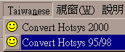可在Word 97/2000 裡面將HOTSYS 95/98 或 HOTSYS 2000 的文章轉換成Taiwanese Package 的格式。
使用電子郵件
在電子郵件要書寫有調號的台灣羅馬字，需先設定格式跟編碼。請參考下列步驟：
- 格式請用 「Rich Text - HTML」。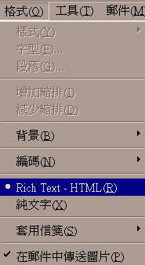
- 格式的編碼請利用 「Unicode (UTF-8) 」(全部羅馬字或羅漢混寫的郵件皆可) 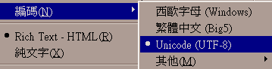或 「西歐字母 (Windows)」(全部羅馬字的郵件) 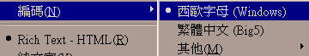。
- 選擇字型Taiwanese Serif 及字型大小。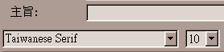
- 選擇輸入法。(如上述)
- 開始輸入。

